IMPLEMENTASI DAN OPTIMALISASI HOTSPOT WIRELESS DISTRIBUTION SYSTEM (WDS) MENGGUNAKAN METODE MESH MADE EASY

¹Amran Syahrul Iriawan Putra, ²Catur Iswahyudi, ³Joko Triyono

¹Jurusan Informatika, Institut Sains & Teknologi AKPRIND Yogyakarta
² Jurusan Bisnis Digital, Institut Sains & Teknologi AKPRIND Yogyakarta
³ Jurusan Rekayasa Sistem Komputer, Institut Sains & Teknologi AKPRIND Yogyakarta
Jl Kalisahak No. 28 Komplek Balapan Tromol Pos 45, Yogyakarta 55222 Telp : (0274) 563029
Email: ¹amransip@gmail.com, ²catur@akprind.ac.id, ³jack@akprind.ac.id

Abstract
Hotspot is a signaled area that refers to a certain place that has internet service using wireless technology. Problems that are often experienced in hotspots are usually found in the coverage area and the mechanism of the network infrastructure that is built, for example, there are certain spots or points that often experience dead spots. Dead spot is defined where an area that is not covered well by the signal from the wireless router device as a result, users cannot feel the flexibility of wireless technology which is commonly called a hotspot. In dealing with these problems, the Wireless Distribution System has become a method of extending the reach of a wireless network by using two or more access points as a means to provide redundant and roaming effects for hotspot service users, then combined with Mesh Made Easy routing which allows access points to be connected and communicate with each other. thus, reducing the disconnection of users on wireless and minimizing areas that experience dead spots. After the implementation, testing and analysis shows the application of the Wireless Distribution System Mesh Made Easy method using a MikroTik network device, client devices to access points with a distance of 1 meter, 4 meters, 7 meters and 10 meters already in WDS Mesh the average Signal Strength the results obtained are -60.25 dBm, the average Signal to Noise results obtained are 39.75 dB, the average CCQ results obtained are 70.25% and the average Throughput results obtained are 41.341 kbps which can be categorized as Good.
Keywords: Hotspot, Wireless Distribution System, MME, Dead Spot, Redundant

Abstrak
Hotspot merupakan area bersinyal merujuk kepada tempat tertentu yang memiliki layanan internet dengan menggunakan teknologi wireless. Permasalahan yang sering dialami pada hotspot biasanya terdapat pada cakupan area dan mekanisme infrastruktur jaringan yang dibangun misalnya, terdapat spot atau titik-titik tertentu yang sering mengalami Dead spot. Dead spot diartikan dimana suatu area yang tidak ter-coverage baik oleh sinyal dari perangkat router wireless akibatnya, pengguna tidak dapat merasakan fleksilibitas pada teknologi wireless yang biasa disebut dengan hotspot. Dalam menganangi permasalahan tersebut Wireless Distribution System menjadi suatu metode perluasan jangkauan jaringan wireless dengan menggunakan dua atau lebih access point sebagai sarana untuk memberikan efek redundant dan roaming bagi pengguna layanan hotspot, kemudian dikombinasikan dengan routing Mesh Made Easy yang memungkinkan access point dapat saling terkoneksi dan berkomunikasi sehingga mengurangi terputusnya koneksi pengguna pada wireless serta meminimalisir area yang mengalami dead spot. Setelah dilakukan implementasi, pengujian dan analisa menunjukan penerapan Wireless Distribution System metode Mesh Made Easy yang menggunakan perangkat jaringan mikroTik, perangkat client terhadap access point dengan jarak 1 meter, 4 meter, 7 meter dan 10 meter yang sudah di WDS Mesh rata-rata Signal Strength hasil yang diperoleh -60,25 dBm, rata-rata Signal to Noise hasil yang diperoleh 39,75 dB, rata-rata CCQ hasil yang diperoleh 70,25% dan rata-rata Throughput hasil yang diperoleh 41,341 kbps dapat dikategorikan Good (Baik).
Kata Kunci: Hotspot, Wireless Distribution System, MME, Dead Spot, Redundant

Pendahuluan
Perkembangan teknologi yang semakin maju dan pesat memberikan banyak sekali manfaat bagi kehidupan manusia, contohnya adalah teknologi internet [1]. Internet atau Interconnected Network merupakan sistem jaringan komputer yang saling terhubung secara global yang menyediakan banyak manfaat mulai dari akses informasi hingga komunikasi. Hotspot berfungsi untuk memberikan akses internet sehingga sangat bermanfaat bagi setiap orang yang ingin mendapatkan informasi serta melakukan komunikasi.
Hotspot merupakan area atau kawasan bersinyal merujuk kepada tempat-tempat tertentu yang memiliki layanan internet dengan menggunakan teknologi LAN nirkabel. Hotspot memungkinkan kemudahan bagi setiap orang yang menginginkan koneksi internet tanpa kabel dari perangkat mereka.
Permasalahan yang sering dialami pada hotspot biasanya terdapat pada cakupan area dan mekanisme infrastruktur jaringan yang dibangun. Misalnya terdapat titik-titik atau spot yang sering mengalami Dead spot. Dead Spot sendiri diartikan dimana suatu area yang tidak tercover baik oleh sinyal dari perangkat router wireless LAN. Akibatnya pengguna tidak merasakan fleksibilitas pada teknologi wireless LAN yang biasa disebut dengan Hotspot.
Dalam menganangi permasalahan tersebut Wireless Distribution System menjadi suatu metode perluasan jangkauan jaringan wireless dengan menggunakan dua atau lebih access point sebagai sarana untuk memberikan efek redundant dan roaming bagi pengguna layanan hotspot, kemudian dikombinasikan dengan routing Mesh Made Easy yang memungkinkan access point dapat saling terkoneksi dan berkomunikasi sehingga mengurangi terputusnya koneksi pengguna pada wireless serta meminimalisir area yang mengalami dead spot.
MME WDS sendiri merupakan protokol jaringan mesh. Sebuah konfigurasi routing pada jaringan dengan jumlah hop yang banyak memungkinkan bisa saling terkoneksi dan saling berkomunikasi yang ada pada perangkat jaringan mikroTik. Penelitian ini mengimplementasikan metode Mesh Made Easy untuk meng-coverage area yang memberikan layanan Hotspot sebagai mekanisme pengaturan jaringan wireless pada hotspot tersebut.
Penelitian ini dikembangkan dari beberapa literatur dan Pustaka sebagai referensi dari “Implementasi Dan Optimalisasi Hotspot Wireless Distribution System (Wds) Menggunakan Metode Mesh Made Easy”, adapun pustaka yang menjadi referensi penulis adalah sebagai berikut:
Penelitian yang dilakukan menganalisis unjuk kerja protokol HWMP+ pada jaringan berbasis mikroTik dengan teknologi Wireless Mesh Network. Penelitian tersebut melakukan pengujian dan analisis QOS protocol HWMP+ dengan menggunakan parameter uji latency (delay), packet loss dan throughput dengan perubahan jumlah bandwidth secara real time dengan kondisi jaringan ideal dan failure. Hybrid Wireless Mesh Network Plus (HWMP+) merupakan default protokol routing dari IEEE 802.11s WLAN mesh networking. Sebagai salah satu jenis protokol routing yang hybrid, HWMP+ mendukung dua model dalam pencarian rutenya yaitu on-demand mode dan proactive tree building mode. Kombinasi reaktif dan proaktif dalam HWMP+ yang optimal dan efisien memungkinkan pemilihan path pada berbagai jaringan mesh dengan atau tanpa infrastruktur. Routing di HWMP+ menggunakan mekanisme nomor urut untuk menjaga konektivitas bebas loop setiap saat [2].
Penelitian yang dilakukan bertujuan untuk mengimplementasi jaringan wireless mesh di yayasan Al-Muhajirin sehingga kegiatan keseharian yayasan dapat berjalan dengan lancar, terutama di dalam penyampaiannya ilmu dakwah islam. Penelitian yang dilakukan mengutamakan konfigurasi, Autentifikasi jaringan dan Access Point yang maksimal dan penggunaan WMN yang lebih maksimal. Selain itu bertujuan untuk menguatkan security jaringan dan back up jaringan yang sudah terpasang di pondok Yayasan, menguatkan signal perangkat internet, mempercepat proses aktusisi penggunaan media digital dan penyebaran informasi semakin meluas [3].
Penelitian yang dilakukan untuk mengurangi terputusnya koneksi pada jangkauan area wireless WDS mesh di Universitas Muhammadiyah Jember. Salah satu langkah dengan menggunakan beberapa perangkat Access Point menjadi satu kesatuan untuk menangani kasus terputusnya koneksi dengan memanfaatkan service jaringan yaitu WDS mesh. WDS (Wireless Distribution System) mesh mampu meng-coverage area wifi di Universitas Muhammadiyah Jember, namun penelitian yang dilakukan menggunakan konfigurasi WDS dynamic mesh. Pada jaringan besar yang menggunakan banyak router, dynamic routing merupakan metode yang paling umum digunakan. Karena jika menggunakan metode static routing maka harus mengkonfigurasi semua router secara manual [4].
Penelitian yang dilakukan untuk menganalisa perbandingan antara Wireless Distribution System dengan Non-Wireless Distribution System kemudian dianalisis dengan menggunakan aplikasi wireshark, parameter QoS yang terdiri dari Delay, Throughput, dan Packet Loss. Skenario pengujian yang dilakukan yakni kondisi streaming dan unduh, yang dilakukan selama tiga (3) hari. Dari hasil pengujian diperoleh, topologi jaringan wireless distribution system memiliki nilai throughput, delay, packet loss yang sedikit kurang baik dibandingkan topologi jaringan non-wireless distribution system. Tetapi perbedaan nilai rata-rata dari parameter QoS yang dihasilkan tidak terlalu signifikan [5].
Penelitian yang dilakukan untuk melakukan analisis Quality of Service (QOS) pada jaringan internet SMK Negeri 7 Jakarta. Analisis yang dilakukan menekankan proses monitoring dan pengukuran parameter QoS yaitu throughput, delay, packet loss dan jitter. Tools yang digunakan untuk pengukuran parameter QoS adalah Axence Net Tools Pro 5.0 dan bandwidth monitor speedtest apps. Hasil akhir yang didapatkan setelah melakukan pengukuran QoS adalah jaringan Internet SMK Negeri 7 Jakarta masuk pada kategori sedang berdasarkan standarisasi TIPHON dengan nilai indeks 2,14 [6].

Pembahasan

Rancangan Topologi
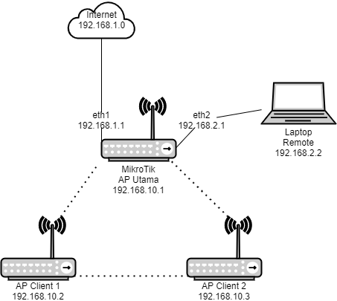
Gambar 1. Topologi WDS Yang Akan Diimplementasi

Rancangan Design Wireless Distribution System
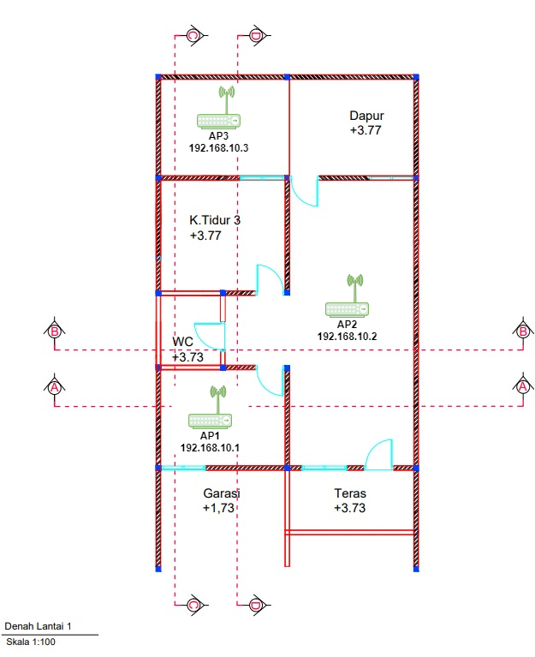
Gambar 2. Denah Rumah Yang Akan Diimplementasi WDS

Pengujian Dan Analisa Data
Perhitungan jarak antar access point dilakukan bertujuan untuk melihat TX/RX dari access point sebagai bahan untuk membandingkan hasil perhitungan, apakah sesuai dengan standar yang ada, berikut adalah hasil pengujian TX/RX Access Point pada Tabel 1.
Tabel 1. Pengujian Antar Access Point
Access Point |  | Jarak | Tx | Rx
AP1 | AP2 | 10 Meter | -79 dBm | -77 dBm
 | AP3 |  | -77 dBm | -83 dBm
AP2 | AP1 |  | -76 dBm | -78 dBm
 | AP3 |  | -79 dBm | -82 dBm
AP3 | AP1 |  | -84 dBm | -77 dBm
 | AP2 |  | -82 dBm | -77 dBm

Rata-rata signal strength, signal to noise, ccq & Throughput
Hasil perhitungan rata-rata Signal Strengths, Signal Noise, CCQ dan Throughput, pada access point dengan jarak pengujian 1 Meter, 4 Meter, 7 Meter dan 10 Meter dari AP 1, AP 2 dan AP3 pada Tabel 2.

Tabel 2. Hasil Rata-rata Pengujian
AP1 | Jarak | Signal Strength | Signal Noise | CCQ | Throughput
 | 1 Meter | -31 dBm | 59 dB | 96% | 62735 kbps
 | 4 Meter | -62 dBm | 36 dB | 85% | 45650 kbps
 | 7 Meter | -67 dBm | 35 dB | 65% | 31899 kbps
 | 10 Meter | -81 dBm | 29 dB | 35% | 25080 kbps
AP2 | Jarak | Signal Strength | Signal Noise | CCQ | Throughput
 | 1 Meter | -42 dBm | 74 dB | 97% | 66114 kbps
 | 4 Meter | -58 dBm | 58 dB | 97% | 57258 kbps
 | 7 Meter | -72 dBm | 43 dB | 72% | 66450 kbps
 | 10Meter | -79dBm | 26 dB | 45% | 23799 kbps
AP3 | Jarak | Signal Strength | Signal Noise | CCQ | Throughput
 | 1 Meter | -52 dBm | 57 dB | 100% | 67320 kbps
 | 4 Meter | -54 dBm | 57 dB | 98% | 65824 kbps
 | 7 Meter | -59 dBm | 51 dB | 99% | 48262 kbps
 | 10 Meter | -81 dBm | 21 dB | 36% | 27407 kbps

Sesuai hasil pengujian dan analisa device client terhadap AP dengan masing-masing jarak 1 meter, 4 meter, 7 meter dan 10 meter yang sudah di WDS Mesh rata-rata Signal Strengths hasil yang diperoleh -60,25 dBm, rata-rata Signal to Noise hasil yang diperoleh 39,75 dB, ¬rata-rata CCQ hasil yang diperoleh 70,25% dan rata-rata Throughput hasil yang diperoleh 41,341 kbps dapat dikategorikan Good (Baik).

Grafik perhitungan wireless distribution system AP1, AP2, & AP3

Gambar 3. Grafik Kekuatan Sinyal/Signal Strength Access Point
Dari hasil ujicoba yang dilakukan dapat dilihat pada Gambar 3. nilai Signal Strength device terhadap AP1 jarak 1 meter -31 dBm, jarak 4 meter -62 dBm, jarak 7 meter -67 dBm dan jarak 10 meter -81 dBm. Pada AP2 Jarak 1 meter -42 dBm, jarak 4 meter -58 dBm, jarak 7 meter -72 dBm dan jarak 10 meter -79 dBm. Pada AP3 Jarak 1 meter -52 dBm, jarak 4 meter -54 dBm, jarak 7 meter -59 dBm dan jarak 10 meter -81 dBm.

Gambar 4. Grafik Gangguan Terhadap Sinyal/Signal to Noise Access Point
Dari hasil ujicoba yang dilakukan dapat dilihat pada Gambar 4. nilai Signal to Noise device terhadap AP1 jarak 1 meter 59 dB, jarak 4 meter 36 dB, jarak 7 meter 35 dB dan jarak 10 meter 29 dB. Pada AP2 jarak 1 meter 74 dB, jarak 4 meter 58 dB, jarak 7 meter 43 dB dan jarak 10 meter 26 dB. Pada AP3 jarak 1 meter 57 dB, jarak 4 meter 57 dB, jarak 7 meter 51 dB dan jarak 10 meter 21 dB.

Gambar 5. Kualitas Koneksi Perangkat Pengguna/Client Connection Quality Access Point
Dari hasil ujicoba yang dilakukan dapat dilihat pada Gambar 5. nilai CCQ device terhadap AP1 jarak 1 meter 96%, jarak 4 meter 85%, jarak 7 meter 65% dan jarak 10 meter 35%. Pada AP2 jarak 1 meter 97%, jarak 4 meter 97%, jarak 7 meter 72% dan jarak 10 meter 45%. Pada AP3 jarak 1 meter 100%, jarak 4 meter 98%, jarak 7 meter 99% dan jarak 10 meter 21%.

Gambar 6. Grafik Transfer Rate Data/Throughput Access Point
Dari hasil ujicoba yang dilakukan dapat dilihat pada Gambar 6. nilai Throughput device terhadap AP1 jarak 1 meter 62.735 kbps, jarak 4 meter 45.650 kbps, jarak 7 meter 31.899 kbps dan jarak 10 meter 25.080 kbps. Pada AP2 jarak 1 meter 66.114 kbps, jarak 4 meter 57.258 kbps, jarak 7 meter 66.450 kbps dan jarak 10 meter 23.799 kbps. Pada AP3 jarak 1 meter 67.320 kbps, jarak 4 meter 65.824 kbps, jarak 7 meter 48.262 kbps dan jarak 10 meter 24.407 kbps.

Visualisasi Kualitas Signal level, Number of Aps, AP Coverage, Channel Coverage, Signal Interface Ratio

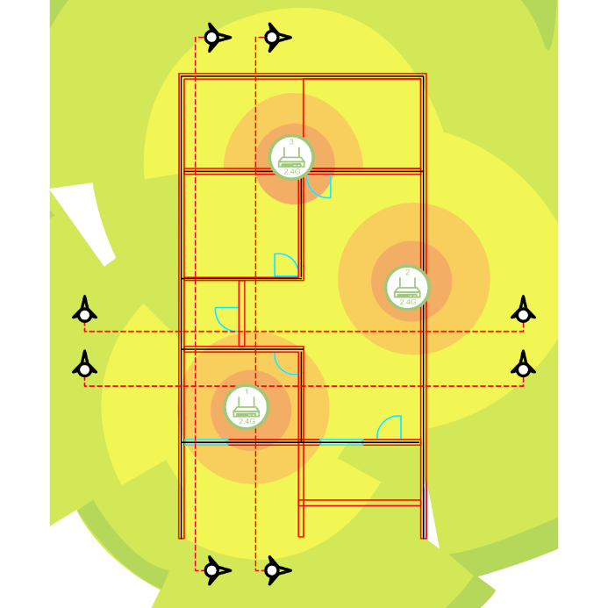
Gambar 7. Visual Signal Level
Dari hasil visual yang dilakukan dan kekuatan signal tx/rx bernilai -81 dbm dapat dilihat pada Gambar 7. sebaran signal dapat meng-coverage seluruh area rumah dengan rata-rata signal baik.
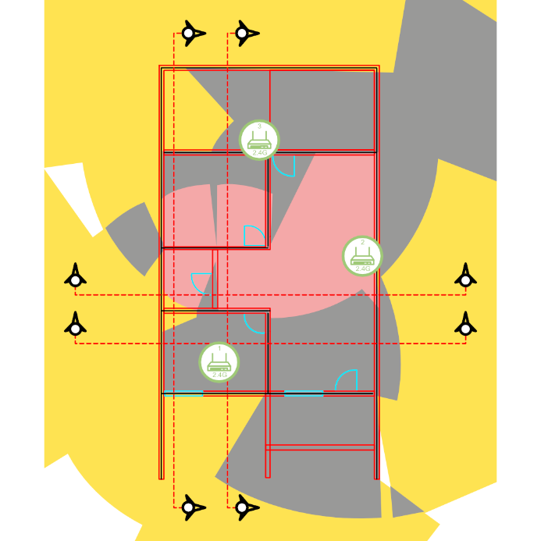
Gambar 8. Visual Number of Aps
Dari hasil visual yang dilakukan dan kekuatan signal tx/rx bernilai -81 dbm dapat dilihat pada Gambar 8. sebaran signal dapat meng-coverage seluruh area rumah dengan menggunakan 3 Aps atau Access Point.

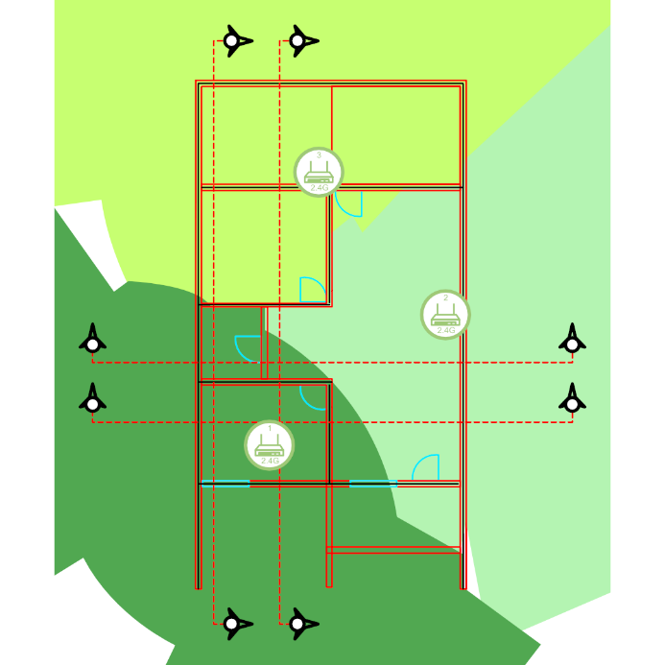
Gambar 9. Visual AP Coverage
Dari hasil visual yang dilakukan dapat dilihat pada Gambar 9. sebaran signal atau cakupan access point meng-coverage area dimana pada area tersebut device client yang melakukan koneksi pada access point dapat menentukan signal access point terbaik berdasarkan posisi device client.
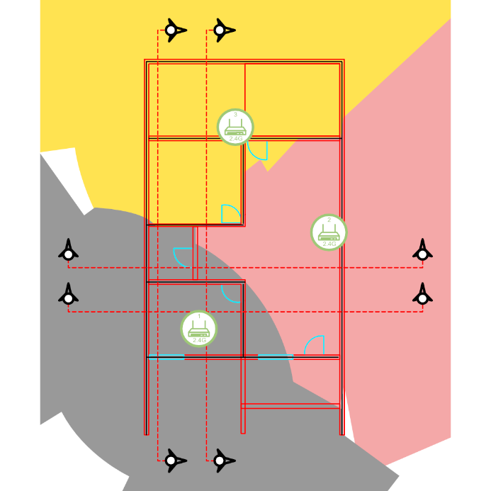
Gambar 10. Visual Channel Coverage
Dari hasil visual yang dilakukan dapat dilihat pada Gambar 10. menjelaskan gambaran coverage channel dari masing-masing access point yang mana hal ini frekuensi channel yang digunakan di area sekitar dapat meminimalisir kemungkinan terjadinya interferensi atau gangguan yang menyebabkan terputusnya koneksi internet.
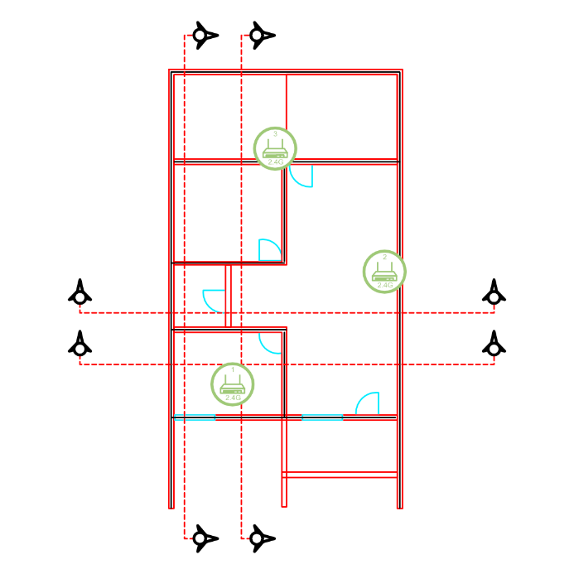
Gambar 11. Visual Signal Interface Ratio WDS
Dari hasil visual yang dilakukan dapat dilihat pada Gambar 11. WDS mesh yang telah dilakukan minim terhadap interferensi.

Kesimpulan
Berdasarkan penelitian yang sudah dilakukan, dapat diperoleh beberapa kesimpulan sebagai berikut:
- WDS Mesh meng-coverage seluruh area rumah.
- Penggunaan WDS Mesh jauh lebih baik dibandingkan dengan penggunaan wireless biasa dikarenakan tiap access point saling terkoneksi dan berkomunikasi sehingga mengurangi terputusnya koneksi pengguna pada wireless serta meminimalisir area yang mengalami dead spot.
- Device client secara otomatis memilih dan menentukan signal access point mana yang baik, menyesuaikan jangkauan dari posisi device client.
- Sesuai hasil pengujian dan analisa device client terhadap AP dengan masing-masing jarak 1 meter, 4 meter, 7 meter dan 10 meter yang sudah di WDS Mesh rata-rata Signal Strengths hasil yang diperoleh -60,25 dBm, rata-rata Signal to Noise hasil yang diperoleh 39,75 dB, rata-rata CCQ hasil yang diperoleh 70,25% dan rata-rata Throughput hasil yang diperoleh 41,341 kbps dapat dikategorikan Good (Baik).
- Kelebihan dari WDS Mesh dalam koneksi indoor dalam radius 5 sampai 10 meter dengan Throughput yang dihasilkan oleh WDS Mesh adalah 48,983 kbps.

Daftar Pustaka
[1] | "Pengertian Internet: Sejarah, Manfaat, dan Dampak Negatifnya," Gramedia, 5 1 2021. [Online]. Available: https://www.gramedia.com/literasi/internet/. [Accessed 10 1 2022].
[2] | A. E. S. Putro, J. Jusak and H. Pratikno, "Implementasi Dan Analisis QOS Protokol HWMP+ Pada Jaringan MikroTik Berbasis Wireless Mesh Network," Journal of Control and Network, vol. 5 No. 2, 2016.
[3] | D. Siswanto, "Implementasi Wireless Mesh Network Pada Jaringan Local Area Network (LAN)," Journal of Science and Social Research, vol. 4 No. 1, 2021.
[4] | A. R. Sholikhin, T. T. Warisaji and T. A. Cahyanto, "Penerapan Wireless Distribution System (WDS) Mesh Untuk Optimasi Coverage Area Wifi Universitas Muhammadiyah Jember," 2018.
[5] | W. Aluddin, L. F. Aksara and J. Nangi, "Analisis Dan Perbandingan Wireless Distribution System (WDS) Dan Non-Wireless Distribution System (Non-WDS) Berbasis OpenWRT Menggunakan Access Point Pada Jurusan Teknik Informatika Fakultas Teknik Universitas Halu Oleo," semanTIK, vol. 4 No. 2, 2018.
[6] | A. Budiman, M. F. Duskarnaen and H. Ajie, "Analisis Quality of Service (QOS) Pada Jaringan Internet SMK Negeri 7 Jakarta," Jurnal Pinter, vol. 4 No. 2, 2020.

